Nejčastější hříchy českých domácností. Od meruňkové po televizor
Zajímalo nás, jakými nedostatky trpí české interiéry, s jakými prohřešky se návrháři a bytoví architekti při své práci setkávají. Oslovili jsme tedy několik z nich a poprosili je o názor. Jejich odpovědi jsme tematicky setřídili a sestavili následující seznam nejčastějších hříchů.
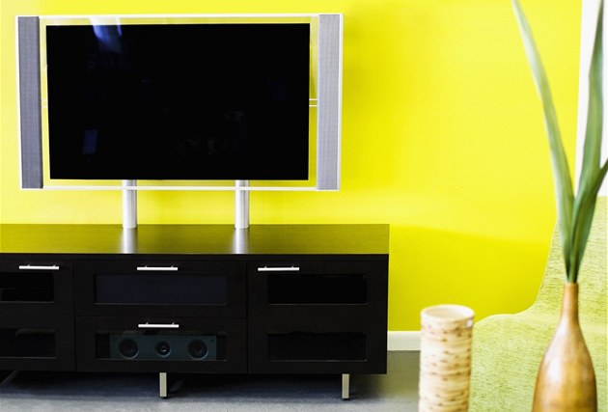
Častým hříchem je příliš barevný interiér a zbytečně velká televize. | foto: Profimedia.cz
Nejčastěji zmiňovaným problémem českých bytů je jejich nepromyšlená koncepce. Jednotlivé kusy nábytku se k sobě barevně ani materiálově nehodí. Tím vzniká nesourodý a přeplácaný prostor.
"Lidé stále nakupují nové a nové solitéry a doplňky, které často neodpovídají ani rozměrem. Interiéry jsou pak přecpané vším možným a působí chaoticky. Starší byty mívají mnoho malých místnosti a celý prostor působí stísněně," říká designérka Iva Bastlová ze studia Ideal interiéry.

Nedostatek úložných prostor
Na úložné prostory se bohužel nemyslí už při zpracování projektu, přitom různé výklenky, vestavěné skříně, technické místnosti a šatny schovají spoustu věcí. Bez nich lidé prostor zaplňují skříněmi a policemi, do kterých se ukládané věci nevejdou a prostor tak vypadá neuklizeně.
"Toto je chyba už projektantů a developerů. Cenné čtvereční metry chtějí vidět raději v obýváku, který potom zdobí sušák s prádlem nebo žehlicí prkno, protože ho není kam jinam dát," prohlašuje návrhářka Dana Krčmářová z ateliéru Live in Itt.

Technická řešení: moc oken škodí
Viditelné rozvody elektřiny a tepla bývají problémem spíše starších bytů, vzhledem k tomu, že za dobu používání prostoru již většinou došlo k mnoha dílčím změnám uspořádání interiéru. Ale i nové byty mohou mít své technické nedostatky, zejména špatně promyšlené umístění rozvodů elektřiny. U nových developerských projektů bývají příliš levné obklady, podlahy a instalace, často chybí rozvody pro dostatečné osvětlení.
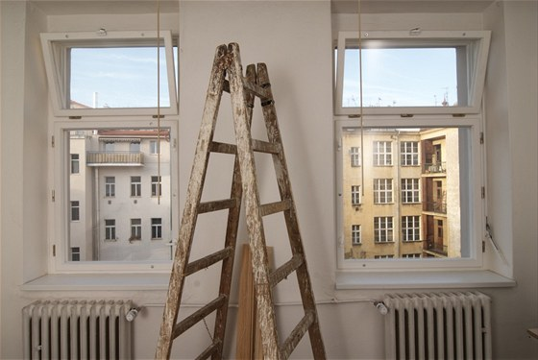
Mít co nejvíce oken je přáním většiny lidí, pak ale zbývá méně místa na nábytek.
U nových bytů mívají lidé požadavek na co nejvíce oken, designéři Věra a Petr Tomíčkovi z Toto studio k tomu dodávají: "To je samozřejmě přínosné, světlý byt je skvělý, ale často pak není kam umístit televizi, stůl a další nábytek, byť je ho poskrovnu. Nastává problém s průchody, špatnou orientací již zmíněné televize. Byt také bývá v letním období přehřátý a řeší se clonění oken."
Ondřej Borovec ze společnosti Keepline také zmiňuje tzv. provozní slepotu. Byt má spoustu nedodělaných věcí, na které si majitelé zvykli a nemají snahu je dokončit.

Osvětlení, barvy a podlahy: meruňková výmalba a buk
Osvětlení je často poddimenzované, v každé místnosti je jeden vývod uprostřed stropu a zapomíná se na světlo pro vytvoření nálady, na čtení, nad jídelním či konferenčním stolkem a podobně.
Častým hříchem je příliš barevný interiér. Kombinace mnoha barev prostor tříští. Používají se ostré pastelové barvy jako pomerančová, pistáciová, lososová, či "meruňkový mor". Takové barvy podle mnohých designérů vypadají lacině a příliš neuklidňují.
"Smrtící kombinací je meruňková výmalba a nábytek v dekoru buk. Vše pak splyne v jeden těžký celek, který místnost zadusí. Lidé podléhají představě, že teplého a útulného interiéru lze docílit pouze použitím teplých barev. Pak jsou dvě stěny žluté, dvě oranžové, sedačka červená…a ono to nějak nefunguje," myslí si návrhářka Leona Fousková.
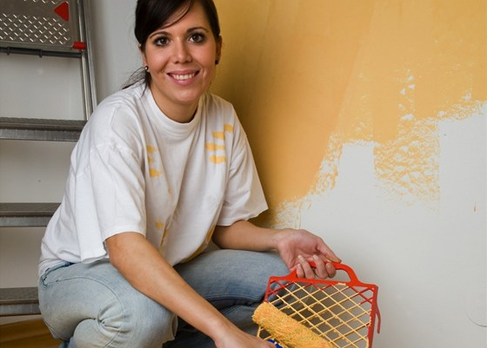
Oblíbené jsou ostré pastelové barvy jako pomerančová, pistáciová, lososová, či "meruňkový mor".

Kuchyně a koupelny: na listely zapomeňte
V kuchyních bývají stále ještě vidět police, na kterých se usazuje prach a špína. Na zadní desce nemusí být vždy jen keramické obklady, které se špatně udržují. Časté jsou nedostatky v umístění spotřebičů, což je důležité pro pohodlný pohyb v kuchyni. Mnozí lidé stále ještě od truhlářů požadují "pseudo-rustikální" styl kuchyně s dřevěnými profilovanými dvířky, i když je již tento styl dávno za zenitem.
V koupelnách není vždy potřeba dělat obklady až do stropu. Koupelny trpí zejména přehnaným množstvím výrazných dekorů a listel, které jsou drahé, neestetické a rychle vycházejí z módy. Podle mnohých designérů krása tkví v jednoduchosti.
Toaleta v koupelně je kapitolou sama pro sebe. Existují samozřejmě zastánci i odpůrci, z hlediska úspor prostoru se často obě místnosti spojují do jedné, ale pokud je jen jedno WC na patře, není to obecně vhodné řešení.

Dětské pokoje mohou být pěkné i se starým nábytkem
Dětské pokoje jsou mnohdy odkladištěm starého nábytku, který se již nikam nehodí. "Děti tak vychováváme k nevkusu. Není chybou zařizovat pokojíčky levně, vždyť stejně brzy vyrostou a často nábytek zničí, není ani špatné mít v nich starý nábytek - vše je však třeba sladit a přemýšlet nad koncepcí.
"Šťastným řešením není ani přemíra barev. Nemělo by se zapomínat, že barvy přinesou do pokojíčků především hračky. Výsledkem pak je barevný chaos, který může způsobovat neklid a špatné spaní," vysvětluje Leona Fousková.
Podle designérky Martiny Císařové v dětských pokojích chybí rostoucí nábytek a pracovní stoly se umisťují na naprosto nevyhovující místa.
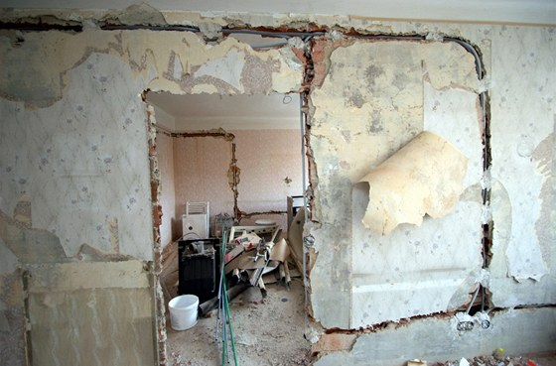
Nejčastěji zmiňovaným problémem českých bytů je jejich nepromyšlená koncepce. Majitelé také neradi oslovují návrháře.

Vybavení domácností: chybí jiskra a otisk majitele
Často zmiňovaným hříchem českých interiérů jsou tzv. lapače prachu - množství skleniček, váziček, sošek, nesourodých dekorací, dárků, které je líto vyhodit. Přitom nikdo netvrdí, že něco takového do interiéru nepatří, ale nesmí jich být moc.
Designéři se často setkávají s příliš velkou televizí v malém prostoru. Dívat se na takového obra ze dvou a půl metru není vůbec nic příjemného.
V českých interiérech bývá málo vysokých rostlin, přitom jedna vysoká palma ve větším bytě vydá za solitérní kus nábytku.
Lidé dnes nakupují fotografie v obchodech, v domácnostech chybí originální díla. Nemusí to přitom být drahá umělecká díla, může to být třeba hezky zarámovaná dětská kresba. Originalita obecně je velkým nedostatkem českých bytů.
"Interiérům chybí jiskra a otisk majitele. Zákazníků se vždy ptám, co je jejich koníčkem, co by je těšilo mít denně na očích. Pro designéra je pak snazší interiér naladit tak, aby se v něm příjemně žilo a přitom splňoval požadavky na dobře vzhledově i funkčně řešený prostor," doplňuje Leona Fousková.
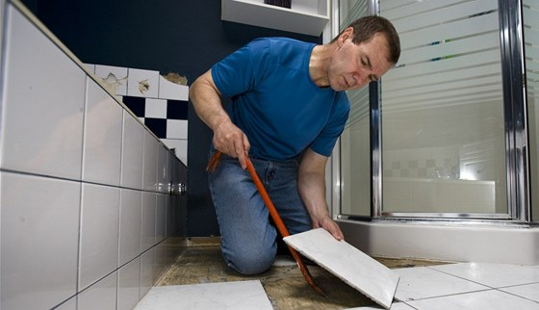
Při rekonstrukci se koupelna často spojuje s toaletou.
Hříchem mnohých bytů je malý jídelní stůl. Designér Matin Lubič jej dokonce považuje za zásadní místo v bytě. "U stolu se odehrávají nejdůležitější věci v rodině. Tragédií panelákových bytů je, že se do jejich kuchyní nevejde kvalitní jídelní stůl. V tom okamžiku z rodiny odchází jakýsi tmel," řekl v rozhovoru pro MF DNES.

Češi rady návrhářů nevyhledávají
Designéři také kritizují přístup k designovému poradenství. Lidé na službách bytových návrhářů většinou šetří, přitom dobrý nápad designéra může v konečném výsledku zákazníkovi ušetřit mnoho peněz. Češi neradi něco mění a nechtějí se zbavovat nepotřebných věcí.
Designéři se také setkávají s nedostatkem soudnosti. Zákazník se například zhlédne v pořadech o bydlení a požaduje minimalistický interiér, přitom jeho životní styl se k takovému bytu vůbec nehodí. Za pár let jsou jeho místnosti opět zaplněné věcmi.
Designéři se studia Freearchitects Karolína Reslerová a Petr Záluský k tomu s nadsázkou dodávají:
Největší hříchy našeho oboru?
- nikdo nemá představu, kolik co ve skutečnosti stojí
- jde rovnou do IKEA, protože nezná nic jiného a ještě se tam nají
- odmítne si zaplatit odborníka, takže to nedopadne
- zbytek se rozhodne dodělat sám, takže to zkazí
- všechno tím pádem trvá daleko déle, v polovině procesu se zjistí, že to nevypadá dobře…a vznikne paskvil

